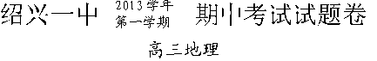
一、选择题（共30题，每题2分，共60分）
读某地等高线图（图1），回答1-2题。
图1
5000
5000
5000
5000
5000
85°
90°
湖泊
河流

1.对图示区域的描述，正确的是（ ）
A.水能、太阳能资源丰富 B.河流春汛、夏汛明显
C.湖泊均为咸水湖，且面积不断增大 D.日较差较大，年较差较小
2.对区域内众多湖泊成因的解释，可信的是（ ）
①冰川侵蚀形成冰蚀洼地，冰雪融化，形成湖泊
②地壳活动强烈，造成地表断层形成沟谷及洼地，形成湖泊
③火山喷火口休眠以后积水而成
④河流摆动和改道而形成的湖泊
⑤洼地积水融化其下冻土层中的冰，使得洼地越来越深，积水越来越多，形成湖泊
A.①②⑤ B.①③④ C.①②③ D.①④⑤

读甲、乙两地气候资料，回答第3-4题。
甲地﹝14.6 °S， 47.8 °E， 海拔 57 m）
 | 1月 | 2月 | 3月 | 4月 | 5月 | 6月 | 7月 | 8月 | 9月 | 10月 | 11月 | 12月
平均气温℃ | 26.4 | 26.5 | 27 | 27.2 | 26.4 | 25.1 | 24.6 | 24.7 | 25.3 | 26.4 | 26.9 | 26.8
降雨量mm | 428.6 | 396.6 | 199 | 83.3 | 21.4 | 6 | 6 | 5.8 | 12.8 | 49 | 132 | 299.5
乙地（18 °S， 44°E， 海拔 23m）
 | 1月 | 2月 | 3月 | 4月 | 5月 | 6月 | 7月 | 8月 | 9月 | 10月 | 11月 | 12月
平均气温℃ | 26.9 | 26.8 | 27 | 26.5 | 24.7 | 22.9 | 22.6 | 23.2 | 24.5 | 25.9 | 26.9 | 27.1
降雨量mm | 306 | 288 | 122.3 | 30.7 | 9 | 2.8 | 4.7 | 3.9 | 5.8 | 14.7 | 49.2 | 194.8
3.两地的气候类型分别为（ ）
A.甲为热带季风气候、乙为热带草原气候
B.均为热带草原气候
C.甲为热带草原气候、乙为热带季风气候
D.均为热带季风气候
4.甲地旱季比乙地短，降水量更丰富，主要原因是（ ）
A.两地地形位置不同，甲位于迎风坡、乙位于背风坡
B.甲受湿润的西南季风影响时间比乙长
C.甲地受暖流影响，乙地受寒流影响
D.甲地受赤道低压控制时间比乙长

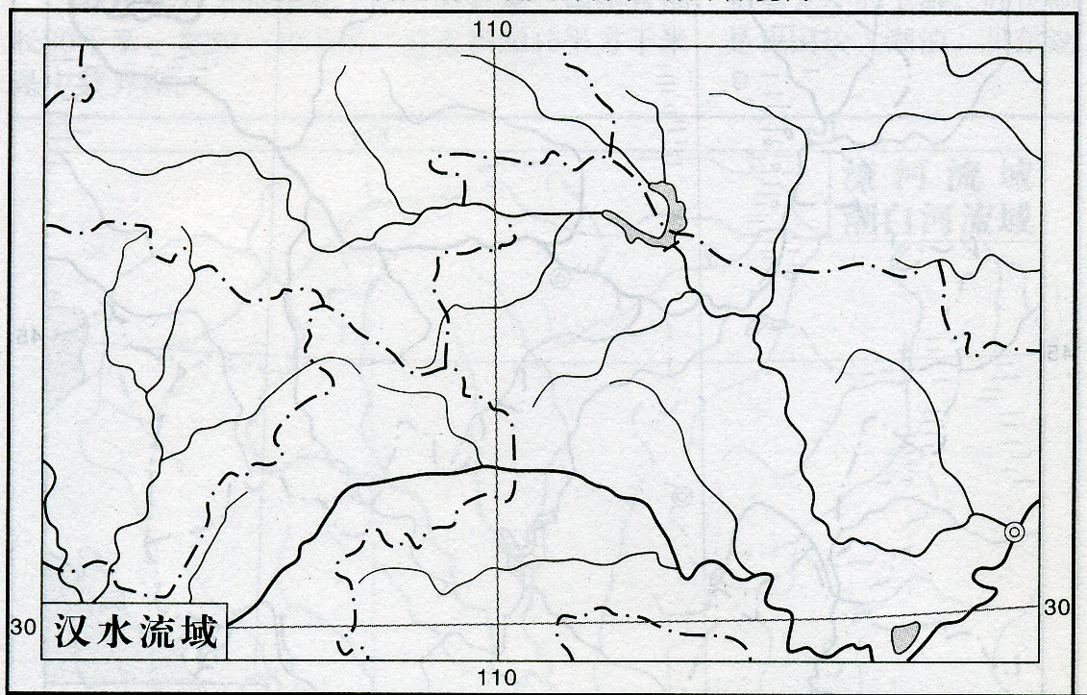
读图2，回答第5-6题。
图2
图例：
水库
省界
河流
30°
110°
输水工程

5.该区域的地势特征为（ ）
A.东南高西北低 B.南高北低 C.北高南低 D.东北高西南低
6.关于图中水库（ ）
A.是南水北调的东线取水地
B.夏季蓄水水位达最高
C.水质较差，需经特殊净化后使用
D.图中输水工程是为缓解水库蓄水导致下游水量减少的问题

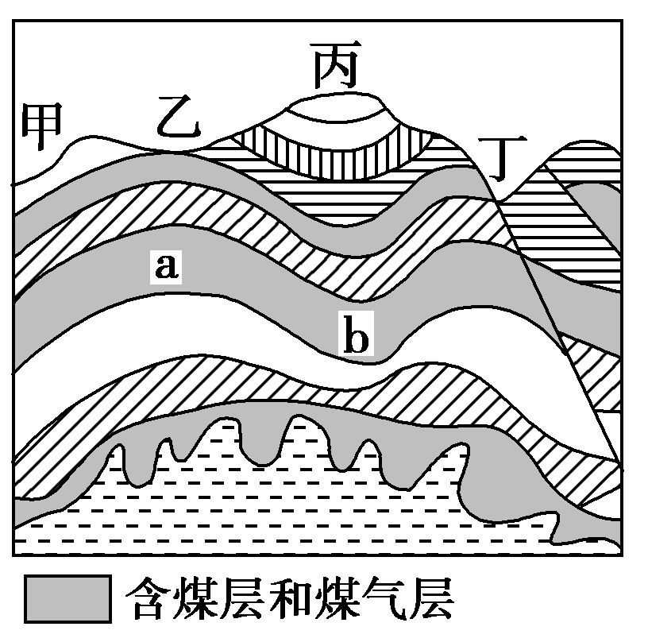
2009年2月22日，山西焦煤集团屯兰煤矿南四盘区发生瓦斯爆炸事故，截至当天18时，已造成74人死亡。结合图3“山西某地地质构造剖面图”，回答7-8题。
图3
7．下列地点能够露天开采煤炭且比较安全的是( )
A．甲 B．乙 C．丙 D．丁
8．在a、b两处采煤，最容易发生的矿难事故分别是( )
A．瓦斯爆炸和透水事故 B．井喷事故和瓦斯爆炸
C．透水事故和瓦斯爆炸 D．透水事故和井喷事故

图4为推覆构造示意图，这种构造通常是上盘岩层自远处推移而来，上覆于相对停留在原地不动的原地岩块之上而形成的一种地质构造。据此回答9～11题。

9．下列岩层按照年龄由新到老排列正确的是（ ）
A．⑥②⑦① B．⑦⑥③① C．⑤⑥③⑦ D．④③②①
10．图示断层两侧岩体运动方向正确的是（ ）

A. B. C． D．

11．下列关于飞来峰形成地质作用过程正确的是（ ）
A．岩层断裂-垂直上升-推移上覆-外力侵蚀
B．垂直上升-岩层断裂-水平挤压-推移上覆
C．岩层断裂-水平挤压-推移上覆-外力沉积
D．水平挤压-岩层断裂-推移上覆-外力侵蚀

“黑烟囱”是指海水从地壳裂缝渗入地下，遇到熔岩被加热，溶解了周围岩层中的金银等金属后又从地下喷出，这些金属经过化学反应形成硫化物沉积在附近的海底，像“烟囱”形状一样堆积而成。读图5和材料回答12-13题。
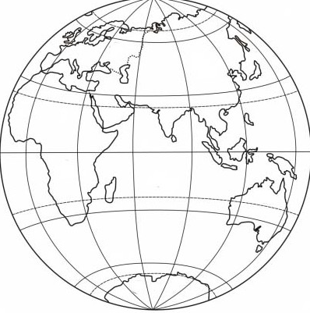
图5
“黑烟囱”区域

12.图中“黑烟囱”区域主要位于（ ）
①非洲板块与印度洋板块的消亡边界上
②印度洋板块与非洲板块的生长边界上
③印度洋板块与南极洲板块的生长边界上
④非洲板块与南极洲板块的消亡边界上
A.①② B.③④ C.①④ D.②③
13.“黑烟囱”在成因上属于（ ）
A.沉积岩 B.变质岩 C.侵入岩 D.喷出岩

图6是某天气系统示意图，读图回答14-16题。
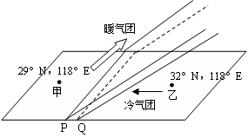
图6
14．正常情况每年6月到7月初，图示地区都会出现该天气系统，如果该天气系统在此停留时间过长，我国东部地区可能会（ ）
A．南北皆涝 B．南旱北涝 C．南北皆旱 D．南涝北旱
15．下列四图中能正确表示该天气系统的气压分布的是（ ）

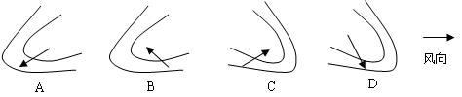

16．锋面形成或加强的过程叫锋生，锋面消失或减弱的过程叫锋消，下图中a、b、c为等温线，T1、T2、T3为PQ处气流辐合或辐散过程中的三个时间段，则（ ）
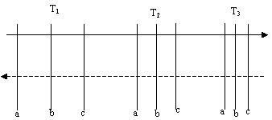
A．图中水平气温梯度为T1＞ T2 ＞T3 B．水平温度梯度变大是锋生的标志
C．实线方向表示锋消的过程 D．虚线方向表示两种气团的辐合过程

图7为青藏高原三江源地区太阳辐射量空间分布示意图。读图7完成17-18题。
a
b
大 小
0 390km
图7
N

17.到达该地区的太阳辐射能主要集中在（ ）
A.红外线波段 B.紫外线波段
C.可见光波段 D.X射线波段
18. ab沿线云量基本一致，但太阳辐射量差异明显，影响这一现象产生的主要因素是（ ）
A.纬度 B.气象 C.下垫面 D.大气环流

图8为世界某区域降水量分布示意图，据此回答第19-22题。
92°
116°
44°
52°
300
200
200
300
200
100
300
甲
R
图8
乙
300
100
100

19．甲、乙两地降水量分别为（ ）
A．大于100 小于300 B．大于100 大于300
C．小于100大于300 D．小于100小于300
20．R河流全年水量都很丰沛，由此可知该河发源地（ ）
A．年降水量均匀 B．地下储水量较大
C．冬季温度较高 D．地形起伏相对较小
21．图示区域同纬度的大陆东侧自然带类型为（ ）
A．温带草原带 B．温带荒漠带 C．落叶阔叶林带 D．常绿阔叶林带
22.针对该国突出的生态环境问题，应采取的主要防治措施为（ ）
A．调整农作物熟制 B．营造水土保持林
C．广泛建设人工水域 D．实施林草结合的防风固沙工程

人们可用观测日影的方法来测量所在地的纬度。如图9所示，OL为当地一竖立直杆，OP和OQ是某日不同时刻OL的日影。图10中两条曲线分别示意某两地3月份到7月份的昼长变化。完成23～24题。
图9 图10

23．直杆所在地的纬度（ ）
A．80°S B． 80°N C. 75°S D. 65°N
24．观测当日①、②两地昼长分别约为（ ）
A．8小时 14小时30分 B．10小时 13小时30分
C．16小时 9小时30分 D．17小时 10小时30分

2012年10月下旬上午9时（北京时间），某同学在长江三角洲地区一公园游玩，图甲为公园内十字路口附近的导游图，图乙为在该同学拍于此路口的照片，据此回答25-26题。
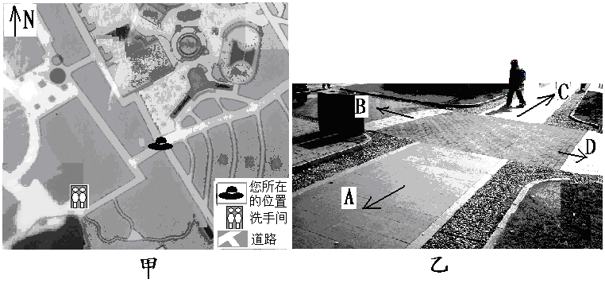
图11
25．据图推测该同学到往甲图中洗手间的最近路线应选择图乙中的（ ）
A．A 线路 B．B线路 C．C线路 D．D线路
26．下列有关各地在图示日期前后的说法可信的是（ ）
A．地中海沿岸地区将迎来雨季
B．此时我国各地的昼夜长短状况与4月下旬基本相同
C．华北地区刚完成冬小麦的秋收工作
D．澳大利亚刚冬小麦开始播种

图12为某城市（46°N，127.5°E）公司办公楼周围有四处露天停车位。完成27～28题。
办公楼
车位d
车位b
车位a
车位c
大门
N

图12

27．6月份某日天气晴好，胡先生8点（本题均为北京时间）将车停到当日蔽荫条件最好的停车位，办公楼刚好为汽车挡住阳光，为确保在胡先生16时下班前爱车不被阳光暴晒，他（ ）
A．下班前不必将车移位 B．最迟15:30前要移车位
C．最迟15时前要移车位 D．最迟14:30前要移车位
28．下列节日中，阳光照射办公室产生的阴影在地面转动角度最小的是（ ）
A．劳动节 B．儿童节 C．元旦 D．国庆节

图13中纵坐标为地面获得的太阳辐射强度，横坐标表示时间,读图回答29～30题
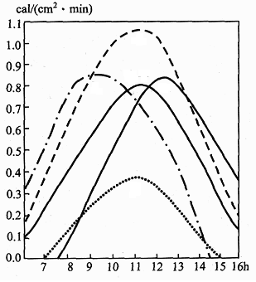
①
②
③
⑤
④
图13

29.若图13为某日浙江某山地各个坡面及水平面太阳辐射强度变化图。图中曲线能依次反映东、南、西、北各坡面太阳辐射强度变化的是（ ）
A. ①②③④ B. ②①⑤④ C. ②①⑤③ D. ①②④⑤
30.若图13中各曲线表示某日水平地面在北京时间6点到16点的太阳辐射变化情况，下列说法正确的是（ ）
A.②地该日太阳从东南方向升起 B.⑤地位于④地的东北方向
C.①④可能位于不同半球 D.③地经度为105°E

二、综合题（共40分）
31.阅读以下材料和图，回答问题。（共22分）
材料1：
薰衣草芳香别样，是全球最受欢迎的香草之一，被誉为“香料之王”。薰衣草无法忍受炎热和潮湿，喜光，耐干旱。室外栽种时注意少让雨水直接淋在植株上。
材料2：
我国伊犁地区、日本北海道的富良野和法国的普罗旺斯是世界三大薰衣草种植基地，其中普罗旺斯和北海道已成为世界著名的以薰衣草为主题的旅游胜地。去北海道看薰衣草的游客60%都是中国人。
普罗旺斯和北海道的薰衣草一年只花开一季，而伊犁河谷可以使薰衣草花开两季，这在世界上都是独一无二的。伊犁薰衣草第一季在5月底至6月中旬，6月底收割一次；第二季在7月底至8月，9月底再收割一次，被人们称为夏花和秋花。
材料3：薰衣草产品的质量和技术要求很高。目前，伊犁河谷有30多个薰衣草产品品牌。伊犁河谷年产约150吨薰衣草精油，其中60%用于国内市场，40%作为初级原料出口欧美国家及日本等，新疆本地企业以薰衣草精油和花穗做终端产品所用伊犁薰衣草产量不到15%。

45°N
140°
145°
1000
500
200
1000
甲
乙

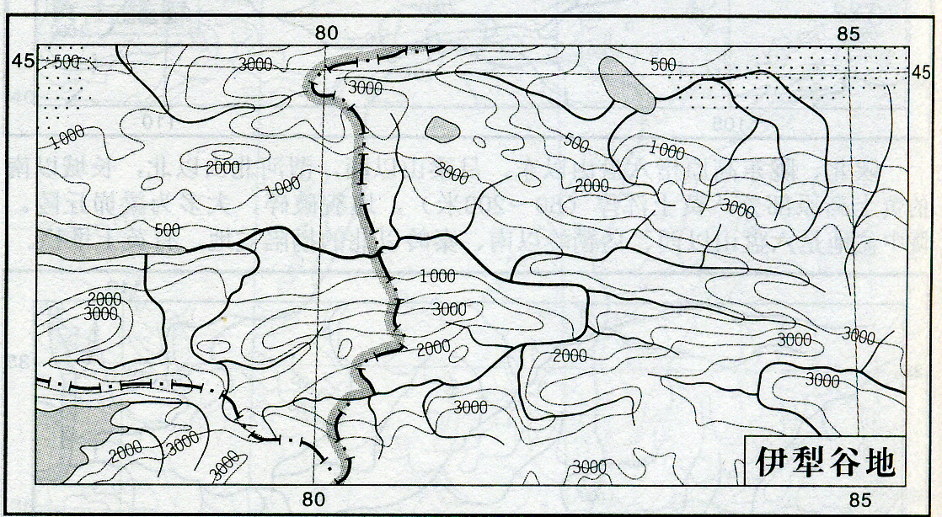
（1）甲、乙两地中，哪个是薰衣草的主要产地？请结合薰衣草的生长习性说明理由。
（10分）
（2）分析说明伊犁河谷能“花开两季”的原因。（6分）
（3）简析伊犁河谷薰衣草产业发展所面临的问题，并提出相应的对策。（6分）

32.读世界某区域图，回答下列问题。（18分）
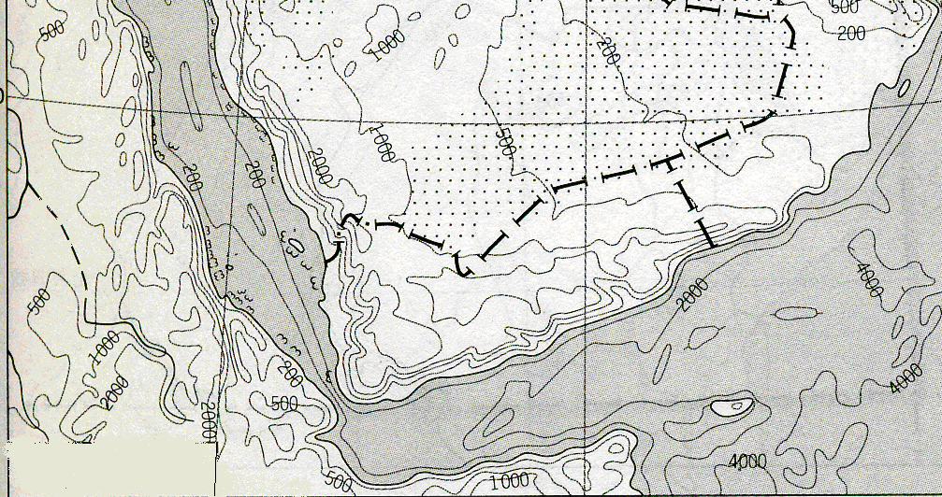
40°
50°
20°
丙

（1）图中海域以东地区，以2000米等高线为界，比较其东西两侧等高线的分布特征，并分析原因。（5分）
（2）简述丙处河流的水文特征，并评价说明其航运价值。（13分）
绍兴一中 期中考试答题卷
2013学年
第一学期
高三地理
- 选择题。（共30题，每题2分，共60分）

所有答案均答在答题卡上

- 综合题。（共40分）
31．（22分）
（1）

（2）

（3）

32.（18分）
（1）

（2）

1-10 DABDC DBAAB
11-20 DDADC BCCCB
21-30 CDACD ACCBC

31（22分）
（1）甲（2分）
因薰衣草无法忍受高温，甲地地势较高，夏季较凉爽；（4分）
薰衣草忌潮湿多雨，甲地位于夏季东南季风背风一侧，降水较少，能保证薰衣草的正常生长和较好品质。（4分）

（2）①位于温带大陆性气候区，夏季升温快，早播种，北有山脉阻挡冷空气，入冬迟，可栽种时间长（4分）
②品种改良（2分）
（3）加工技术、工艺、设备落后；产品开发和生产大多都还处于初级阶段，产品附加值低；品牌多，知名度不高（3分）

增加技术投入，延长产业链；加大政策扶持；加大旅游、品牌宣传，提高知名度（3分）

32（18分）
相同点：均为西北-东南走向（1分）
不同点：沿海密集，内陆稀疏（1分）；
西侧等高线数值向西减小，东侧等高线向东减小（1分）
因板块生长边界位于红海中，板块的张裂使沿海狭长地带地形落差大，等高线密集；（1分）
东侧地区风化作用强烈，且风力等外力作用明显，地表起伏小。（1分）

流量变化大；流速大；含沙量大；无结冰期；（任写3点，共6分）
航运价值不大（1分） 流量变化大，只有汛期可通航，通航时间短；落差大，流速快，不利于航行安全；流经地区经济落后，航运量少（6分）

